ЗАТВЕРДЖЕНО
Протокол засідання педагогічної ради військової частини А2900
28.08.2025 №7

ОПЕРАЦІЙНО-МЕТОДИЧНА КАРТКА №6/1/3т
для проведення заняття з інженерної підготовки
на заняттях з тактичної підготовки (БЗВП)

Тема. Застосування індивідуальних навиків під час виконання завдань у складі малих груп (відділення, взводу).

Навчальні питання:
1. Тренування дій солдата у складі відділення з подоланням замінованої ділянки місцевості.
2. Процедура 5/25.

Мета: тренувати солдата у складі відділення з подоланням замінованої ділянки місцевості.

Час: 45 хвилин

Метод: практичне заняття.

Матеріально-технічне забезпечення: штатна зброя, спорядження, засоби захисту на кожного військовослужбовця, фліпчарт, прапорці, саперні щупи, МПЛ, імітаційні протипіхотні та протитанкові міни, комплект ротної НМТБ для проведення занять з тактичної підготовки.

Методичні рекомендації :
Заняття проводиться у складі навчального взводу (групи) методом практичного відпрацювання дій та вправ під керівництвом викладача (інструктора).

Вступна частина:
Перевіряю наявність особового складу та спорядження. Доводжу тему та мету заняття, час проведення заняття, місце проведення заняття та порядок проведення заняття.

Основна частина до навчального питання 1:
Заняття проводиться на місцевості (у полі) у складі навчального взводу (групи). Військовослужбовці відпрацьовують вправи у складі відділення з подоланням замінованої ділянки місцевості.

Основна частина до навчального питання 2:
Заняття проводиться на місцевості (у полі) у складі навчального взводу (групи). Військовослужбовці відпрацьовують вправу «Процедура 5/25».
Заключна частина:
Підводяться підсумки. Відповідаю на питання.
ЗАТВЕРДЖЕНО
Протокол засідання педагогічної ради військової частини А2900
28.08.2025 №7

ОПЕРАЦІЙНА КАРТКА №6/1/3/1т
для проведення заняття з інженерної підготовки
на заняттях з тактичної підготовки (БЗВП)

Навчальне питання:
Тренування дій солдата у складі відділення з подоланням замінованої ділянки місцевості.

Мета: тренувати солдата у складі відділення з подоланням замінованої ділянки місцевості.

Час: 23 хвилини.

Матеріальне забезпечення: штатна зброя, спорядження, засоби захисту на кожного військовослужбовця, фліпчарт, прапорці, саперні щупи, МПЛ, імітаційні протипіхотні та протитанкові міни, комплект ротної НМТБ для проведення занять з тактичної підготовки.

Методичні рекомендації. Заняття проводиться на місцевості (у полі) у складі навчального взводу (групи). Військовослужбовці відпрацьовують вправи у складі відділення з подоланням замінованої ділянки місцевості.

ПОРЯДОК ДІЙ
керівника навчальної точки
Дії керівника
З прибуттям підрозділу вказати місце і порядок шикування. Перевірити наявність о/с, зброї, спорядження.
Довести:
- назву навчального місця (точки, нормативу, навчального питання);
- мету навчального питання;
- вимоги безпеки під час заняття.
Коротка розповідь.
Довести:
порядок дій солдата у складі відділення з подоланням замінованої ділянки місцевості.
Чіткий показ.
Показати:
на макеті місцевості (фліпчарті) дії солдата у складі відділення з подоланням замінованої ділянки місцевості.
Провести тренування поетапно (по елементах);
Провести:
- тренування солдата у складі відділення з подоланням замінованої ділянки місцевості.
- Провести тренування на результат о/с у виконанні вправи в цілому.
Провести:
- тренування солдата у складі відділення з подоланням замінованої ділянки місцевості.
Провести контрольне виконання вправи:
Перевірити:
- правильність виконання вправи.
Військовослужбовець виконує вправу до тих пір, доки вона не буде виконана “правильно”.
Підведення підсумків.
Вказати:
- характерні недоліки, їх причини та способи усунення;
- позитивні рішення, дії та ін.;
- визначити кращих курсантів та тих, хто діяв гірше;
- довести оцінки о/с (оцінку підрозділу);
- дати завдання на самостійну підготовку.
Поставити завдання на висування до наступного навчального місця.

ДОВІДКОВИЙ МАТЕРІАЛ
ДО ОПЕРАЦІЙНОЇ КАРТКИ №6/1/3/1т
для проведення заняття з інженерної підготовки
на заняттях з тактичної підготовки (БЗВП)

Пророблення проходів у своїх МП перед переднім краєм оборони
Пророблення проходів у своїх МП перед переднім краєм оборони здійснюється, як правило, завчасно, до початку наступу, зазвичай вручну. Для пророблення одного проходу призначається інженерно-саперне відділення, оснащене міношукачами, комплектом розмінування і знаками для позначення проходу. За певних умов обстановки свої МП перед наступом можуть зніматися повністю.
Командир відділення, призначеного для пророблення проходу, повинен завчасно ознайомитись з формуляром МП, уточнити на місцевості розміщення МП і проходу, який пророблюється, орієнтири для висування і порядок вогневого прикриття дій відділення під час виконання завдання.
Під час постановки завдання номерам розрахунку командир відділення вказує:
- орієнтири;
- необхідні відомості про противника;
- дані про МП і наявність у ньому мін з елементами невилучення;
- завдання відділення;
- шикування відділення і завдання номерів розрахунку;
- напрямок і порядок висування до МП, рубіж розгортання відділення, порядок дій під час пророблення проходу, місця складування знятих мін, сигнали управління і свого заступника.
Пошук мін під час пророблення проходу уручну (рисунок 10) здійснюється інженерно-саперним відділенням, оснащеним міношукачами та щупами, яке розбивається на номери розрахунку. Ширина смуги пошуку мін одним сапером із міношукачем становить: під час роботи лежачи – 1 м, стоячи – 1,5 м. Перший і шостий номери мають при собі котушки з чорно-білими стрічками, а другий – п’ятий – відрізки чорно-білої стрічки завдовжки по 15 м, прикріплені до обмундирування.

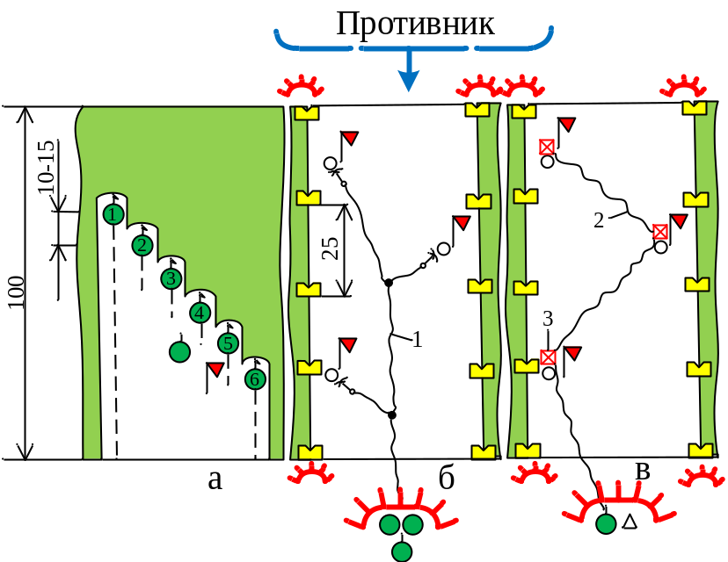
Рисунок 10 –.Пророблення проходів у своїх МП вручну (розміри у метрах): а – пошук мін на проході; б – стягування мін з проходу; в – знищення мін на проході накладними зарядами; 1 – шнур; 2 – електро-вибухова мережа; 3 – накладний заряд. (Час на пророблення проходу інженерно-саперним відділенням – 3 – 4 год.).
Перший номер, закріпивши кінець чорно-білої стрічки на вихідному рубежі, просувається вперед, у напрямку до противника, дотримуючись заданого напрямку, проводить пошук мін у своїй смузі і позначає чорно-білою стрічкою ліву або праву межу проходу.
Уступом вправо (вліво) від першого номера на дистанціях 10 – 15 м один від одного просувається решта номерів розрахунку, здійснюючи пошук мін у своїй смузі. Дистанцію та інтервал вони витримують, орієнтуючись по відрізках чорно-білої стрічки, які тягнуть за собою номери, що просуваються попереду. Шостий номер, розмотуючи котушку, позначає чорно-білою стрічкою праву (ліву) межу проходу.
Виявлені міни позначають червоними прапорцями або іншими знаками. Подальші дії відділення залежать від прийнятого способу очищення проходу від виявлених мін.
Якщо виявлені міни можливо знешкоджувати, то номери розрахунку, впевнившись у відсутності елементу не вилучення, викручують підривник, вилучають міну з ґрунту і продовжують пошук. Після знешкодження всіх мін у смузі проходу перший і шостий номери позначають межі проходу через кожні 25 м односторонніми знаками та змотують на котушки чорно-білу стрічку, а другий-п’ятий номери видаляють міни за межі проходу та, якщо необхідно за умовами обстановки, маскують місця, з яких міни знято.
Якщо у МП є міни, які встановлені у положення на не вилучення, то вони повинні вилучатися з проходу стягуванням за допомогою кішок або знищуватись на місці накладними зарядами з дотриманням необхідних заходів безпеки.
При стягуванні одночасно декількох мін можуть застосовуватись мінні шнури. У цьому випадку командир відділення, оглянувши виявлені міни, кріпить їх за допомогою кінцевиків з карабінами (з кішками) до загального шнуру, який розмотується. Довжина кінцевиків від кожної міни має бути різною, щоб під час натягування загального шнура міни зсувалися послідовно одна за одною. Міни можуть стягуватись декількома шнурами.
Після того, як всі виявлені міни буде прикріплено до шнура, а прохід позначено, відділення повертається на вихідний рубіж. Упевнившись, що всі номери розрахунку знаходяться у зоні безпеки, командир відділення з дозволу командира взводу дає команду на стягування мін з місця встановлення. Вилучені з ґрунту міни знешкоджуються та складуються.
Під час знищення виявлених мін вибухом накладних зарядів другий і третій номери укладають 400-грамові підривні заряди біля корпусу або підривника кожної ПТМ. Командир відділення з четвертим і п’ятим номерами готують електро-вибухову мережу (далі – ЕВМ) або мережу з детонуючого шнура (далі – ДШ) і з’єднують її з зарядами. Перший і шостий номери змотують чорно-білу стрічку, позначають прохід і обладнують підривну станцію. Розрахунок відводиться в укриття або на безпечну відстань. Вибух зарядів здійснюється за командою командира взводу.
Пророблення проходів у МП противника перед його переднім краєм
Пророблення проходів уручну у МП противника здійснюється так само, як указано по проробленню проходів у своїх МП перед переднім краєм оборони. Командир відділення, яке виділене для пророблення проходу у МП противника уручну, повинен завчасно ознайомитись з даними інженерної розвідки МП противника і проходом у своєму МП, намітити орієнтири для висування та уточнити порядок прикриття відділення.
Якщо у МП противника встановлені ППМ осколкові з натяжними датчиками цілі, то при проробленні проходу вручну інженерно-саперне відділення діє у такій послідовності.
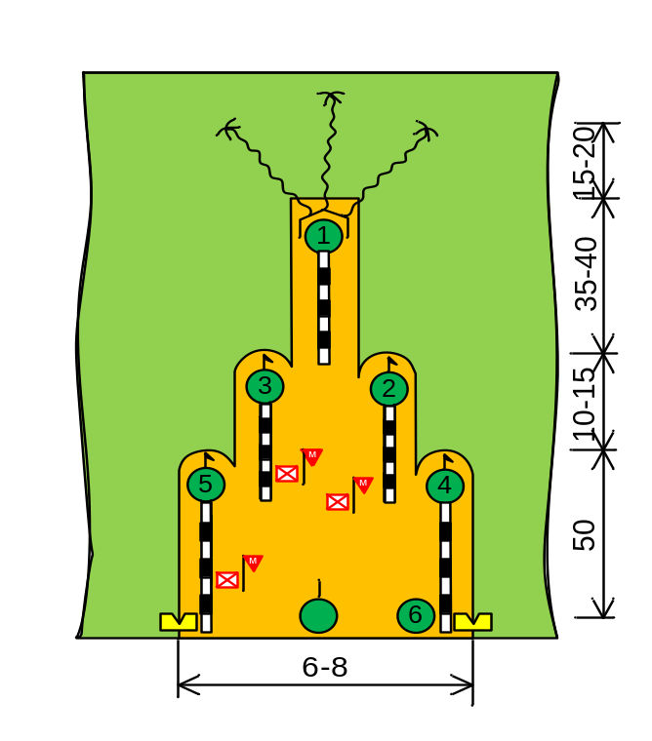
Рисунок 11 – Пророблення проходу у МП противника вручну (розміри у метрах). (Час пророблення проходу – 3,5 год)

Перший номер, який оснащений кішкою та щупом, висувається у вказаному командиром відділення напрямку, розмотуючи відрізок чорно-білої стрічки завдовжки 35 – 40 м. На відстані 20 м від можливої межі МП з положення з коліна закидає кішку на 15 – 20 м і в положенні лежачи протралює місцевість. Після того, здійснюючи пошук мін щупом, переміщається послідовно вперед на 5 м і повторює дії по траленню кішкою.
Другий і третій номери з міношукачами, та прикріпленими до обмундирування чорно-білими стрічками завдовжки 15 м, орієнтуючись по чорно-білій стрічці першого номера, поповзом переміщуючись справа і зліва від першого номера на дистанції 35 – 40 м, проводять пошук мін кожний у смузі завширшки до 1,5 м. Четвертий і п’ятий номери з міношукачами та чорно-білою стрічкою кожний, орієнтуючись по стрічках другого і третього номерів, перевіряють смугу до 1,5 м кожний і позначають стрічкою праву і ліву межі проходу.
Виявлені міни позначають прапорцями. Шостий номер позначає межі проходу односторонніми знаками.
Після закінчення пошуку мін перший номер залишається для охорони проходу, а решта номерів розрахунку повертаються на вихідний рубіж, четвертий і п’ятий номери змотують чорно-білі стрічки. Другий і третій номери вкладають вибухові заряди на ПТМ зверху, а на ППМ – збоку. Командир відділення з четвертим – шостим номерами прокладає ЕВМ або вибухову мережу з ДШ і з’єднує її з зарядами. Вибух зарядів проводиться за сигналом командира відділення після того, як весь особовий склад відійде в укриття або на безпечну відстань. Після вибуху прохід перевіряється та на ньому організовується комендантська служба.

Пророблення проходів у змішаних МП вручну
Здійснюється траленням ППМ осколкових кішками і візуальним пошуком з подальшим знищенням ПТМ зарядами ВР. Відділення, яке призначене для пророблення проходу, розбивається на три розрахунки.
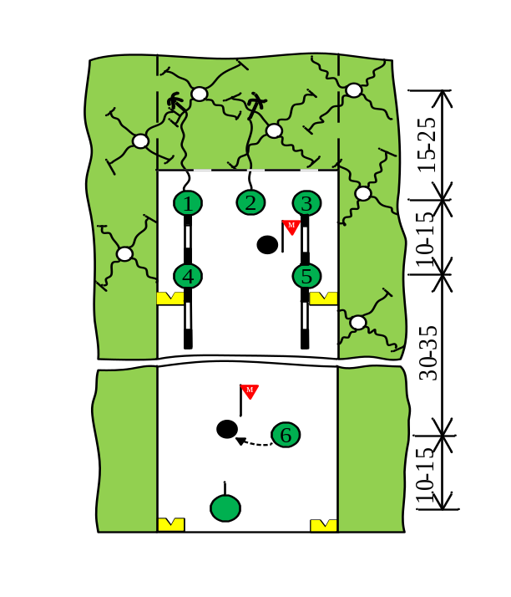
Рисунок 14 – Пророблення проходу у змішаному МП вручну (розміри у метрах) (час на пророблення проходу завдовжки 100 м інженерно-саперним
відділенням – 1 год).

З початком виконання завдання по команді командира відділення перший розрахунок (перший – третій номери), який оснащений кішками і щупами, з визначеного рубежу тралить ППМ осколкові і веде пошук ПТМ. У напрямку вісі проходу закидає кішки на 15 – 25 м і підтягує їх із-за укриття з положення лежачи. Після двох – трьох закидань номери першого розрахунку переміщуються вперед на 5 – 10 м, візуально ведуть пошук ПТМ і позначають їх прапорцями. Залежно від обстановки і наявності сил тралення ППМ осколкових може здійснюватися одним або двома номерами розрахунку. Другий розрахунок (четвертий і п’ятий номери), пересуваючись на відстані
10 – 15 м за першим, позначає прохід і за необхідності здійснює його додаткову перевірку. Третій розрахунок (шостий номер), переміщаючись на відстані
30 – 35 м за другим, по команді командира підрозділу знищує позначені міни зарядами ВР послідовно, у міру просування номерів розрахунків або одночасно на всьому проході вогневим або електричним способом. Особовий склад відводиться на безпечну відстань або укривається в бойових машинах, складках місцевості.
Якщо у підрозділі, який проробляє прохід, є броньована машина, то вона може використовуватись як укриття під час закидання кішок.
Під час пророблення проходу відділенням уручну в ППМП з фугасних мін перший розрахунок (перший – третій номери) переміщається в указаному напрямку уступом вправо (вліво), кожний номер візуально виявляє і позначає міни у смузі 2 м. Перший і третій номери одночасно розмотують за собою кінцевики чорно-білої стрічки або шнури завдовжки 10 – 15 м. Другий розрахунок (четвертий і п’ятий номери), орієнтуючись по цим кінцівкам, позначають прохід. Третій розрахунок (шостий номер), рухаючись позаду на відстані 30 – 35 м, залежно від типу мін знищує їх на місці зарядами ВР або вилучає за межі проходу за допомогою найпростіших засобів.
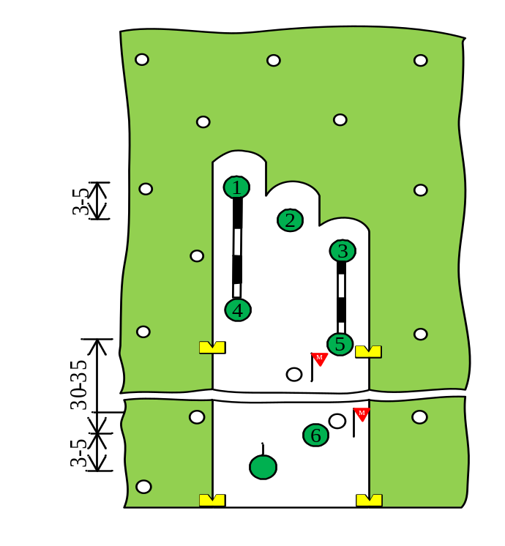
Рисунок 15 – Пророблення проходу у ППМП з фугасних мін вручну (розміри у метрах) (час на пророблення проходу завдовжки 150 – 200 м інженерно-саперним відділенням – 1 год).

Під час мінування противником районів розташування (зосередження) військ командири підрозділів уточнюють межі МП і типи мін, обмежують переміщення техніки і особового складу, організовують розвідку та позначення мін.
Для виходу із замінованих районів підрозділи інженерних військ пророблюють головний і допоміжні проходи які, як правило, співпадають з батальйонними та бригадними шляхами. У склад підрозділів інженерних військ можуть включатися танки з тралами або з БТУ та інші засоби. Дії цих підрозділів по проробленню проходів аналогічні діям під час пророблення проходів у звичайних МП.
Для виходу із районів розташування на батальйонні і бригадні шляхи підрозділів і частин родів військ силами підготовлених і оснащених кішками, щупами і підривними зарядами розрахунків (екіпажів) пророблюються проходи завширшки 4 – 6 м. Для цього використовуються також наявні мінні трали, навісне бульдозерне обладнання та інші засоби. Екіпажі бойових машин виходять на ці проходи самостійно, об’їжджаючи виявлені міни. За неможливості об’їзду міни розстрілюються із кулеметів або стягуються за допомогою кішок і знищуються підривними зарядами. Закидання кішок здійснюється у напрямку виходу бойової машини на 15 – 20 м під прикриттям броні командиром або навідником безпосередньо із люків або із-за башти (корпусу) машини. Під час підтягування кішок ППМ з натяжними датчиками цілі спрацьовують. Після двох-трьох закидань місцевість у напрямку виходу машин візуально перевіряється на наявність ПТМ. Виявлені ПТМ позначають і об’їжджають, а за неможливості їх об’їзду знищують стягуванням їх з місця кішками або підриванням зарядів масою 400 г. Заряд укладається поруч із міною, зсув міни з місця при цьому не допускається. Після знищення міни у смузі виходу на прохід механік-водій подає машину вперед на 10 – 15 м, після чого дії розрахунку (екіпажу) повторюються.
Під час мінування противником вихідних районів, районів оборони, вогневих позицій командири підрозділів обмежують переміщення особового складу і техніки, організовують візуальний пошук мін і розмінування окопів, траншей, ходів сполучення, командно-спостережних пунктів та інших місць, необхідних для ведення бойових дій.
У подальшому силами підготовлених підрозділів пророблюються проходи, які виводять на батальйонні шляхи (шляхи підвезення і евакуації) або співпадають з ними. Проводиться також знищення мін, які знаходяться безпосередньо близько від окопів, траншей та інших місць, зайнятих особовим складом, за допомогою зарядів ВР або інших засобів. Особовий склад укривається у сховищах, бліндажах, броньованих машинах та інших укриттях.

ЗАТВЕРДЖЕНО
Протокол засідання педагогічної ради військової частини А2900
28.08.2025 №7

ОПЕРАЦІЙНА КАРТКА №6/1/3/2т
для проведення заняття з тактичної підготовки (БЗВП)

Навчальне питання:
Процедура 5/25

Мета: тренувати солдата у складі відділення з подоланням замінованої ділянки місцевості за процедурою 5/25

Час: 22 хвилин.

Матеріальне забезпечення: штатна зброя, спорядження, засоби захисту на кожного військовослужбовця, фліпчарт, прапорці, саперні щупи, МПЛ, імітаційні протипіхотні та протитанкові міни, комплект ротної НМТБ для проведення занять з тактичної підготовки.

Методичні рекомендації. Заняття проводиться на місцевості (у полі) у складі навчального взводу (групи). Військовослужбовці відпрацьовують вправи у складі відділення з подоланням замінованої ділянки місцевості за процедурою 5/25

ПОРЯДОК ДІЙ
керівника навчальної точки
Дії керівника
З прибуттям підрозділу вказати місце і порядок шикування. Перевірити наявність о/с, зброї, спорядження.
Довести:
- назву навчального місця (точки, нормативу, навчального питання);
- мету навчального питання;
- вимоги безпеки під час заняття.
Коротка розповідь.
Довести:
порядок дій солдата у складі відділення з подоланням замінованої ділянки місцевості за процедурою 5/25
Чіткий показ.
Показати:
- на макеті місцевості (фліпчарті) дії солдата у складі відділення з подоланням замінованої ділянки місцевості за процедурою 5/25
Провести тренування поетапно (по елементах);
Провести:
- тренування солдата у складі відділення з подоланням замінованої ділянки місцевості за процедурою 5/25
Провести тренування на результат о/с у виконанні вправи в цілому.
Провести:
- тренування солдата у складі відділення з подоланням замінованої ділянки місцевості за процедурою 5/25
Провести контрольне виконання вправи:
Перевірити:
- правильність виконання вправи.
Військовослужбовець виконує вправу до тих пір, доки вона не буде виконана “правильно”.
Підведення підсумків.
Вказати:
- характерні недоліки, їх причини та способи усунення;
- позитивні рішення, дії та ін.;
- визначити кращих курсантів та тих, хто діяв гірше;
- довести оцінки о/с (оцінку підрозділу);
- дати завдання на самостійну підготовку.
Поставити завдання на висування до наступного навчального місця.

ДОВІДКОВИЙ МАТЕРІАЛ
ДО ОПЕРАЦІЙНОЇ КАРТКИ №6/1/3/2т
для проведення заняття з інженерної підготовки
на заняттях з тактичної підготовки (БЗВП)

Порядок дій підрозділу під час перевірки місцевості перед привалом (зупинкою) по схемі «5-25»
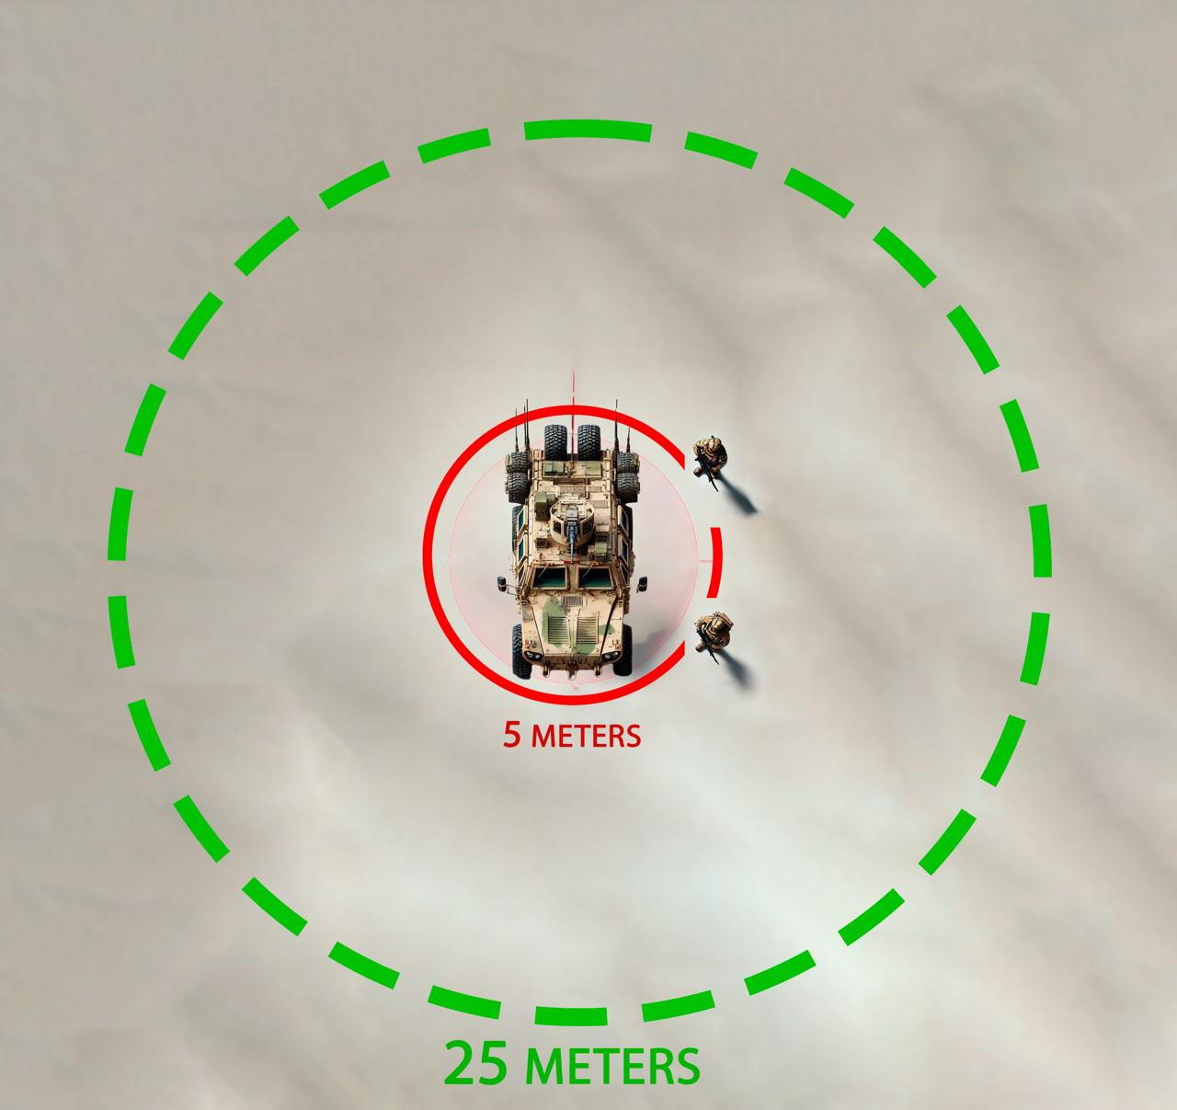
Рисунок 1 – Загальна схема перевірки “5-25”

Таблиця 1. Алгоритм перевірки по схемі “5-25”
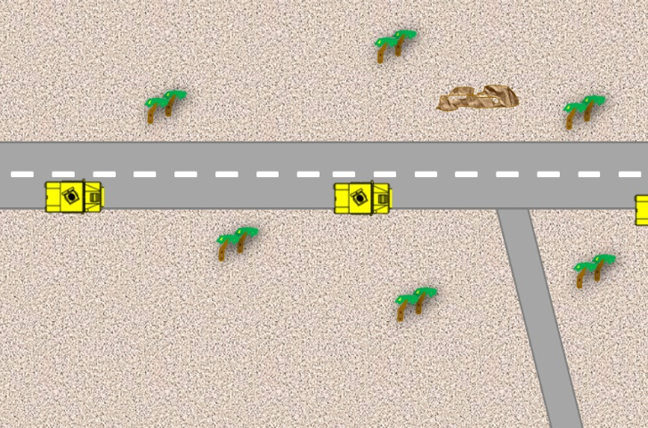 | Зупинити транспортні засоби, не вимикаючи двигун.
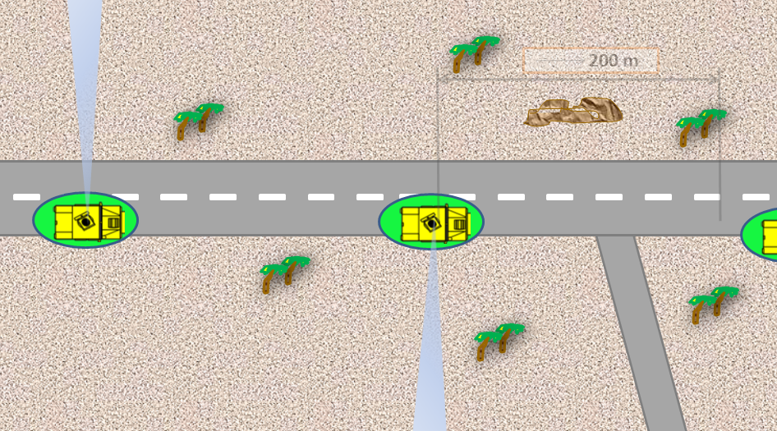  25 м | Дистанція між машинами повинна бути 25 або більше метрів. Не виходячи із транспортного засобу, оглянути ділянку навколо. При цьому оператор-навідник (кулеметник) кожної машини здійснює спостерігання навколо.
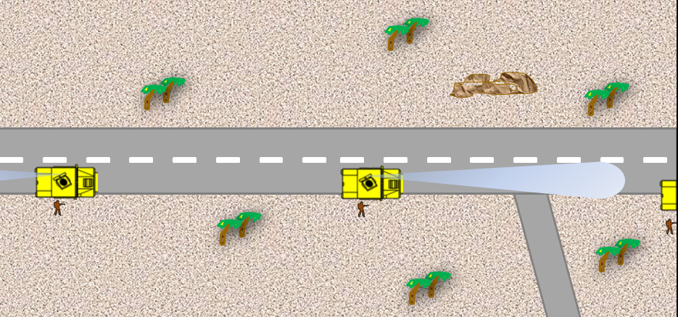 | Одна особа виходить з машини та здійсню огляд місцевості під та навколо машини на наявність СВП, інженерних боєприпасів, командних ліній, нажимних механізмів, радіоантен. Оператор-навідник (кулеметник) продовжує здійснювати спостереження. Механік водій (водій) знаходиться на своєму штатному місці, двигун не вимикається.
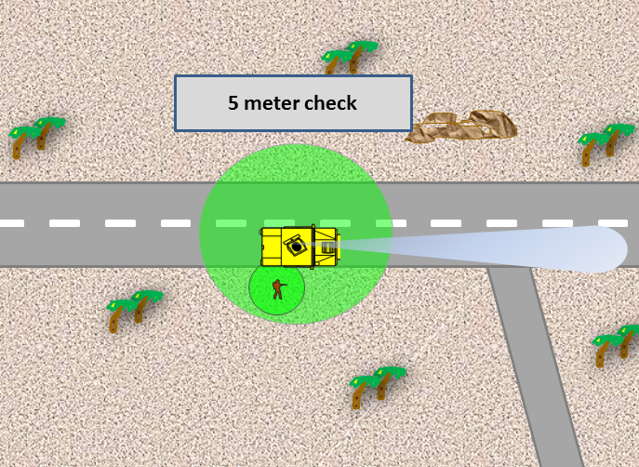  5 м  перевірка 5 м | Здійснити перевірку навколо машини в радіусі 5м. Оператор-навідник (кулеметник) продовжує здійснювати спостереження. Механік водій (водій) знаходиться на своєму штатному місці, двигун не вимикається.

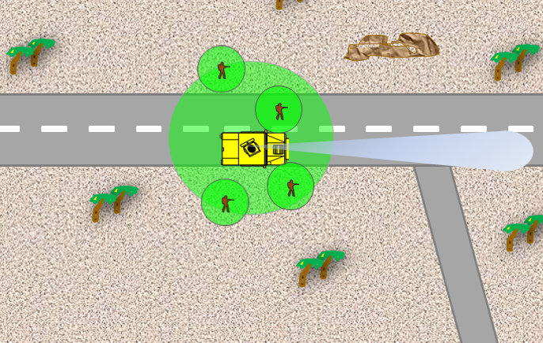  25 м | Двом військовослужбовцям вийти з машини й розташуватись в 5-метровому радіусі. Оператор-навідник (кулеметник продовжує) здійснювати спостереження. Механік водій (водій) знаходиться на своєму штатному місці, двигун не вимикається.
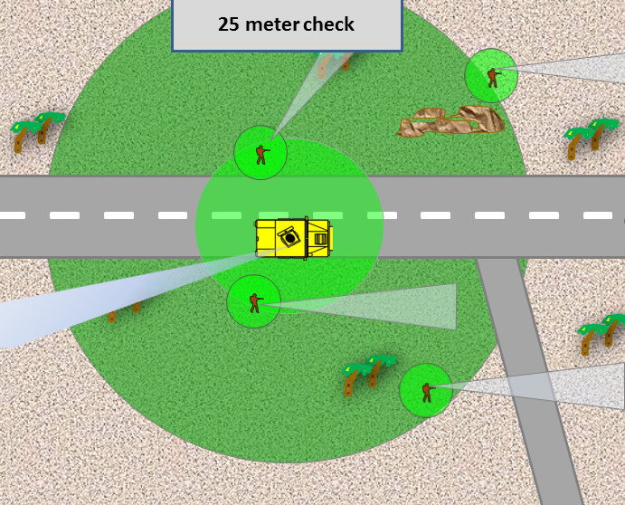 | Двом військовослужбовця здійснюють спостереження, знаходячись в радіусі 5 м від машини, решта здійснюють перевірку в радіусі 25 метрів навколо машини. Оператор-навідник (кулеметник) продовжує здійснювати спостереження. Механік водій (водій) знаходиться на своєму штатному місці, двигун не вимикається.
Продовження Таблиці 1

Примітка: Після даної перевірки місце зупинки вважається безпечним.
Обов’язково здійснювати зупинки та огляд по схемі “5-25” перед підозрілими точками та ділянками.
Під час огляду необхідно шукати:
1. Металеві (інші) елементи:
- Нажимні елементи СВП;
- Вибухонебезпечні предмети;
- Елементи живлення;
- Наявність металевих (інших) елементів, що виглядають підозріло;
2. Сліди копання на ґрунті, знятий асфальт (інше дорожнє покриття);
3. Лінії зв’язку;
4. Радіоантени.

Порядок дій підрозділу під час огляду підозрілої ділянки місцевості
Таблиця 2. Алгоритм дій під час огляду підозрілої ділянки
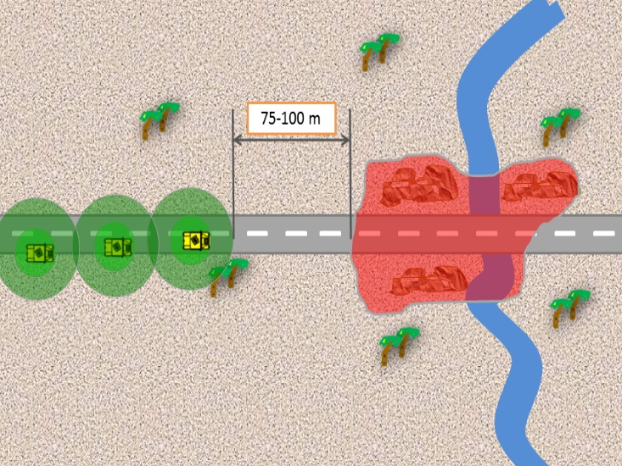 | Зупинити транспортні засоби за 75-100 м до підозрілої точки (ділянки) та здійснити перевірку 5-25 метрів.
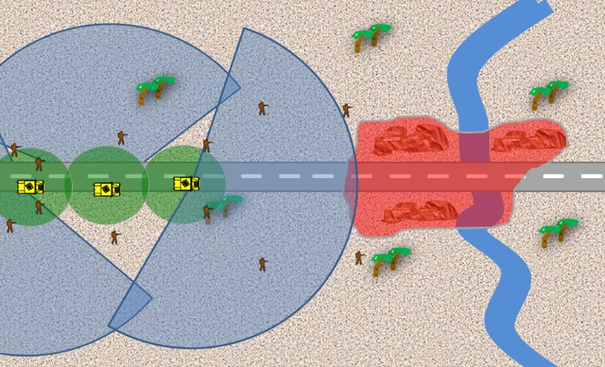 | Особовий склад розташовується V- подібно на відстані 25-50-75 метрів від машини.  Оператор-навідник (кулеметник) здійснює спостереження. Механік водій (водій) знаходиться на своєму штатному місці, двигун не вимикається.
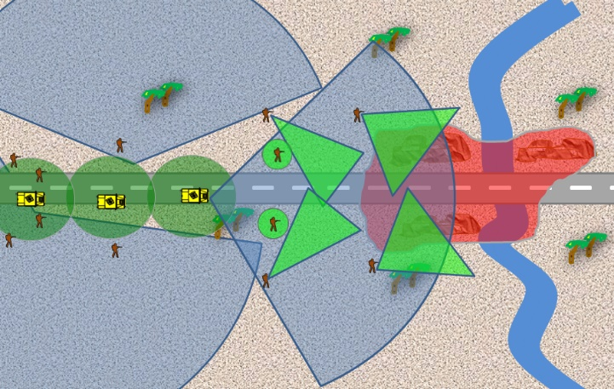 | Особовий склад починає рух вперед та здійснює перевірку ділянки на наявність СВП, командних ліній, нажимних механізмів, радіоантен. Оператор-навідник (кулеметник) здійснює спостереження. Механік водій (водій) знаходиться на своєму штатному місці, двигун не вимикається.
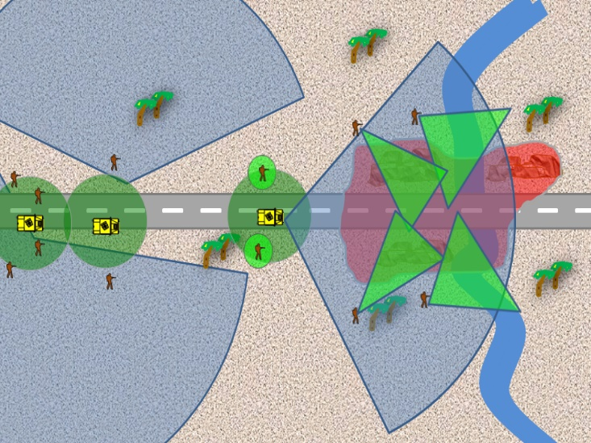 | Особовий склад продовжує рух до підозрілої точки, машина рухається за особовим складом на відстані 25-50 метрів.

Продовження Таблиці 2
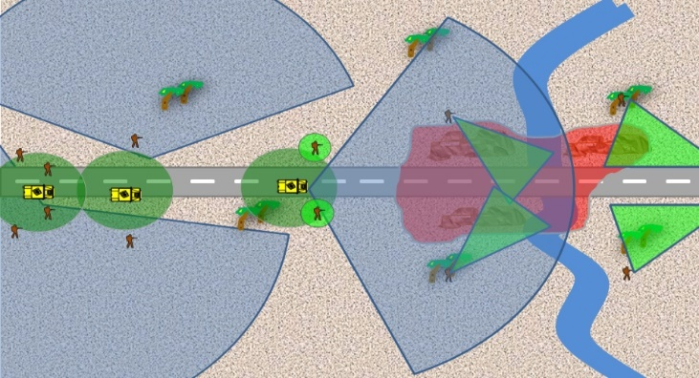 | Особовий склад перевіряє небезпечну точку з усіх сторін на наявність елементів СВП.
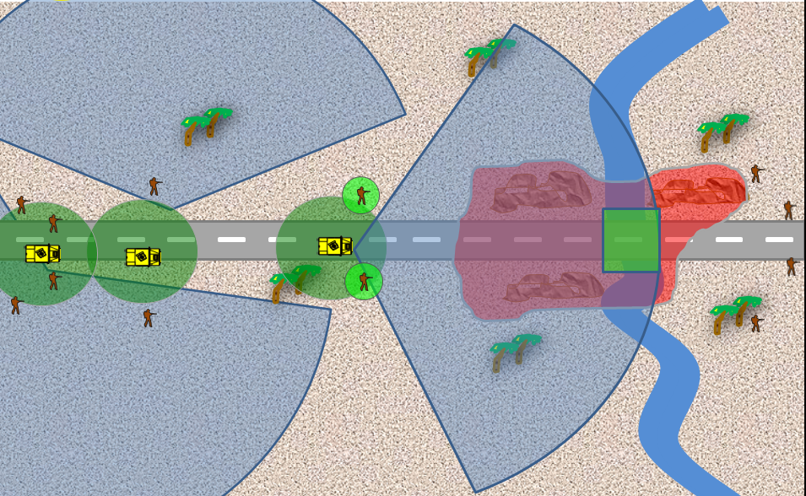 | Після того як група перевірки впевнилась у відсутності елементів СВП на небезпечній точці та в радіусі 25 метрів від неї, здійснює доповідь командиру групи, повертається назад до машин, лише після цього підрозділ може продовжувати рух.

